КОНФЕРЕНЦИЯ КАК ЭФФЕКТИВНАЯ ФОРМА АУДИТОРНОГО ЗАНЯТИЯ

Манаева Любовь Олеговна,
заместитель директора по учебной работе,
Государственное автономное профессиональное образовательное учреждение Мурманской области «Мурманский медицинский колледж»

Предлагаемая информация – это обобщение личного опыта преподавателя по проведению студенческих конференций по проблемам психиатрии и неврологии в рамках изучения разделов профессиональных модулей.
Одной из главных задач среднего профессионального образования является воспитание квалифицированного специалиста среднего звена, умеющего самостоятельно мыслить и работать, задавать себе вопросы и находить на них ответы, ставить перед собой проблемы и искать способы их решения.
Решению данной задачи способствует продуктивный уровень освоения учебного материала. При планировании аудиторных занятий преподаватель определяет такой уровень освоения, как правило, для практических занятий, но далеко не для всех. В большинстве случаев проведение теоретических занятий проходит в виде традиционных лекций с целью информирования аудитории по новой теме. Не выручает в этом случае и использование презентаций. На выходе результативность усвоения материала достаточно низкая. Студент является потребителем услуги, а не участником процесса. Посещаемость теоретических занятий ниже по сравнению с практическими занятиями. Основные аргументы студентов при пропуске занятий: «скучно», «неинтересно», «в учебнике прочитаем», «недостаточный контроль со стороны преподавателя». Следует добавить: обучающийся не несет никакой ответственности за процесс и результат.
Существует множество способов повышения эффективности теоретических занятий. Этому способствуют методики, технологии и формы, в которых системно организована самостоятельная работа студентов и обучающиеся участвуют в подготовке, проведении и анализе занятий.
Студенческая научно-практическая конференция как раз и является одной из таких организационных форм обучения, которая наилучшим образом обеспечивает педагогическое взаимодействие преподавателя и студентов с максимумом их самостоятельности, активности, инициативы (Семушина Л.Г., Ярошенко Н.Г., 1990) [1].
Основной методической целью проведения теоретических занятий в формате конференции является повышение эффективности аудиторных занятий.
В ходе подготовки и проведения конференции могут быть решены такие задачи как:
- расширение информативной емкости обучения;
- формирование целостного восприятия проблемы на основе междисциплинарных и метадисциплинарных связей, точек соприкосновения изучаемой дисциплины (раздела, модуля) с литературными источниками и жизненным опытом;
- формирование навыков исследовательской работы;
- формирование навыков публичных выступлений;
- расширение кругозора студентов, повышение их познавательной активности, влияние на формирование интереса к проблеме или теме конференции.
Конференция дает студентам возможности для самовыражения и самореализации. Посредством организации коллективной познавательной деятельности формируются личностные ценности, позиции, убеждения, совершенствуются общие и профессиональные компетенции.
При подготовке и в процессе проведения конференции акцент делается на развитие самостоятельности обучающихся, мотивации на самообразование. Это достигается направленностью учебно-познавательной деятельности студентов на самостоятельный поиск информации в различных источниках, их систематизацию, а также и на использование уже имеющихся умений и знаний в новых условиях учебной деятельности (Семушина Л.Г., Ярошенко Н.Г., 1990) [1].
Конференция относится к сложноорганизованным формам научной или учебной деятельности, требующим больших затрат времени и энергии. Выбрав данную форму аудиторного занятия, преподаватель должен это понимать и быть достаточно подготовленным профессионалом в своей области деятельности. Следует привлекать к организации конференции коллег: преподавателей и методистов.
Алгоритм подготовки и проведения конференции. Всегда есть какие-либо особенности и нюансы, но в общих чертах процесс представлен в таблице.
№  п/п | Этап | Содержание, условия
1. | Планирование  Все начинается с идеи, которая возникает из собственного интереса и желания преподавателя, а также из интереса и желания студентов. | Процесс мотивирования студентов на подготовку и проведение конференции начинается с привития интереса к дисциплине (теме), а также уважения к преподавателю и желания сотрудничать с ним. Следует изначально понимать, что в результате студенты должны получить удовлетворение от результатов своей деятельности.
2. | Планирование  Определяются:  - тема (альтернативные варианты);  - цель и вид занятия;  - дата и время проведения мероприятия;  - количество докладов и требования к их выполнению;  - критерии оценивания работ студентов. | Примеры формулирования целей:  - обобщение результатов самостоятельной работы студентов;  - анализ и обсуждение курсовых работ (индивидуальных проектов);  - углубление знаний и расширение объема информации по конкретной теме (разделу);  - подведение итогов изучения учебной дисциплины (раздела учебной дисциплины или профессионального модуля).
3. | Подготовка к проведению  Информирование студентов и обсуждение проекта конференции. | Преподаватель должен четко понимать, что решает он, а что подлежит обсуждению со студентами.  Преподаватель, например, определяет и озвучивает:  - «Конференция состоится как итоговое теоретическое занятие, на котором вы продемонстрируете результаты своей самостоятельной работы…»  - «На конференции должны быть представлены аудитории 8-10 докладов. Регламент выступления до 8 минут. Презентация обязательна. Участвуют все студенты».  - «Критерии оценивания: …»  - «В докладе коротко и четко должны быть представлены: …»  К обсуждению, например, предлагается:  - название (тема) конференции на выбор;  - варианты формулировок темы конференции;  - варианты тем докладов на выбор;  - студентам можно предложить выбрать темы докладов самим и представить список тем к конкретной дате на проверку.  Преподаватель должен ответить на все вопросы студентов.
4. | Подготовка к проведению  Организация и контроль подготовки. | Преподаватель, получив список тем, предложенных студентами, анализирует его. Он утверждает темы докладов, в случае необходимости помогает студентам выбрать другие темы.  Составляет программу исходя из целесообразности последовательного изложения материала и способностей студентов.  Консультирует студентов.  Предъявляет требования по выполнению презентаций.  Проверяет доклады и презентации студентов.  Согласовывает время проведения конференции, исходя из расписания.  Определяет количество и контингент приглашенных на конференцию лиц: студентов, преподавателей, представителей работодателей. Занятие готовится как открытое мероприятие. Необходимо сотрудничество с методической службой.  Программа конференции вывешивается на стенде.
5. | Подготовка к проведению  Проверка готовности участников конференции. | Накануне проводится консультация со студентами, повторно просматриваются презентации, тезисы. Студенты выверяют регламент докладов.
6. | Проведение конференции  Проверка готовности аудитории и аппаратуры. | Готовится аудитория. Проверяется аппаратура. Все доклады в последовательности соответственно программе выкладываются на рабочий стол компьютера. Распределяются ролевые функции.
7. | Проведение конференции. | Роли преподавателя:  - выступает в качестве ведущего;  - контролирует регламент;  - поддерживает выступающих;  - комментирует выступления (при необходимости);  - оценивает результаты выступления;  - контролирует дисциплину в аудитории;  - подводит итоги конференции, организуя обсуждение.
8. | Анализ эффективности, рефлексия | 1. Результаты обсуждаются со студентами после конференции. По каждому докладу выставляется оценка с комментариями преподавателя. Студенты также участвуют в обсуждении. Соблюдается принцип «Оценивание через позитив и одобрение». На недочеты следует указать с учетом ранее заявленных критериев.  2. Обсуждение открытого занятия с преподавателями.
9. | Обобщение и распространение опыта | - Оформление методической разработки.  - Доклад.  - Публикация.
Конференция по проблемам неврологии и психиатрии стала традиционной формой аудиторного теоретического занятия и проводится третий год подряд. Каждый раз мотивация проведения конференции, ее цели и задачи были разными.
2015 год был годом литературы. В 2015/2016 учебном году студенты, обучавшиеся по специальности 34.02.01 «Сестринское дело», проявляли исключительный интерес к изучению психиатрии. Высокая познавательная активность студентов позволила преподавателю предложить проведение конференции на тему «Психопатология через призму литературы».
Перед студентами была поставлена задача: представить доклады по результатам анализа каких-либо литературных источников, раскрывающих тему конференции. Выбор литературных произведений оставался за студентами. В литературных произведениях должны были присутствовать ситуации, раскрывающие поведение, переживания душевнобольных, условия их жизни; или отношение к ним общества, групп людей, конкретных лиц; или позиция автора.
Методическая цель занятия была сформулирована следующим образом: демонстрация студентами уровня сформированности общих компетенций по результатам выполнения самостоятельной работы.
Альтернативой выступления с докладом было создание стендов согласно тематике конференции (Приложение 2).
На протяжении всего курса преподаватель осуществлял руководство подготовкой выступлений студентов на конференции, консультирование по вопросам выбора темы и отбора материала, примеров, фактов для доклада.
К проведению конференции был привлечен старший методист с целью оказания методической и технической помощи в организации и проведении конференции, создания программы НПК «Психопатология через призму литературы» (Приложение 1).
С целью повышения интереса к проблемам психиатрии и пропаганды литературы как источника профессиональных знаний среди студентов других специальностей на конференцию были приглашены студенты 3 курса, обучающиеся по специальности 31.02.02 «Акушерское дело», и студенты 2 курса, обучающиеся по специальности 31.02.01 «Лечебное дело». В качестве эксперта на конференцию была приглашена главная медицинская сестра Мурманского областного психоневрологического диспансера.
Все участники конференции получили сертификаты, которые могли дополнить их портфолио. Результаты конференции были обсуждены с участниками.
Следует отметить, что со студентами второго курса, обучавшимися по специальности «Лечебное дело» и студентами третьего курса, обучавшимися по специальности «Акушерское дело» результаты конференции были также обсуждены. Студенты, обучавшиеся по специальности «Лечебное дело» были предупреждены, что в следующем году уже они будут готовить конференцию. Будучи на третьем курсе, при обсуждении эти студенты выбрали тему конференции «Лица, события, даты».
В 2016/2017 учебном году цель конференции была сформулирована следующим образом: «Обобщение материала теоретических занятий и расширение информации по проблемам психиатрии и неврологии.
Задачи:
- Представить результаты самостоятельной работы студентов по результатам изучения вклада выдающихся ученых в решение проблем неврологии и психиатрии.
- Способствовать цельному восприятию проблем неврологии и психиатрии через исторический аспект.
- Способствовать формированию навыков научного поиска, синтеза и анализа.
- Мотивировать студентов на использование полученных навыков в учебном процессе.
- Способствовать формированию готовности к самообразованию в избранной специальности.
Программа конференции представлена в Приложении 3.
На конференцию пригласили преподавателей колледжа, студентов 2 курса, обучающихся по специальности «Лечебное дело». В качестве эксперта выступила главная медицинская сестра Мурманского областного психоневрологического диспансера. Результаты конференции были проанализированы как со студентами третьего курса по специальности «Лечебное дело», так и со студентами второго курса.
В 2017/2018 учебном году студенты из предложенных тем для конференции выбрали тему «Наследственные заболевания нервной системы». Мотивом того, что преподаватель был согласен со студентами, явилось то, что существует огромно количество наследственных заболеваний с поражением нервной системы, и невозможно в рамках учебной программы уделить этой теме должное внимание. К тому же это позволяло представить как проблемы неврологии, так и проблемы психиатрии, а также широко использовать междисциплинарные связи (генетика, анатомия и физиология человека, психология, геронтология и гериатрия, педиатрия и даже инфекционные болезни).
Программа конференции представлена в Приложении 4.
Цель конференции: «Достижение комплексного восприятия темы и формирование профессионального отношения к лицам с наследственными заболеваниями нервной системы».
Задачи:
- Представление результатов самостоятельной работы студентов, направленной на поиск и анализ информации по теме конференции, полученной при изучении литературных источников.
- Формирование целостного восприятия проблемы.
- Способствование более глубокому осознанию и усвоению программного материала по темам «Наследственные заболевания нервной системы» и «Деменции»;
- Повышение познавательной активности студентов, влияние на формирование интереса к теме конференции.
- Формирование эмпатии к лицам, страдающим наследственными заболеваниями через погружение в проблему.
- Формирование навыков исследовательской деятельности.
Таким образом, обобщая опыт проведения конференций, следует отметить следующие плюсы данной формы теоретического аудиторного занятия:
- активизация познавательной деятельности студентов;
- более эффективное взаимодействие студентов и преподавателей на пути достижения целей занятия и решения поставленных задач;
- эффективный контроль результатов самостоятельной работы студентов;
- формирование навыков исследовательской работы;
- достижение более целостного и полного восприятия проблемы при формировании профессионального отношения к пациентам и организации оказания помощи;
- возможности самореализации как для студентов, так и для преподавателей.
Ограниченное использование данной формы учебного занятия связано не только и не столько с профессионализмом преподавателя, сколько с его личностными особенностями, определяющими креативный подход преподавателя к решению педагогических задач.

Литературные источники
1. Семушина Л.Г., Ярошенко Н.Г. Содержание и методы обучения в средних специальных заведениях: Учеб.-метод. пособие [Книга]. - М : Высшая школа, 1990. - стр. 192.
2. Федеральные государственные образовательные стандарты СПО по специальностям: 31.02.01 Лечебное дело, 31.02.02 Акушерское дело, 34.02.01 Сестринское дело.

ПРИЛОЖЕНИЕ 1

ПСИХОПАТОЛОГИЯ ЧЕРЕЗ ПРИЗМУ ЛИТЕРАТУРЫ
Студенческая научно-практическая конференция.
Специальность: 34.02.01 «Сестринское дело», 3 курс.
ПМ.02 «Участие в лечебно-диагностическом и реабилитационном процессах»
МДК.02.01 «Сестринский уход при различных заболеваниях и состояниях»
Раздел «Сестринский уход при различных заболеваниях и состояниях пациентов в психиатрии и наркологии».

Программа конференции

№ п/п | Докладчик | Тема выступления
 | Преподаватель | Открытие конференции
 | Студент | Примеры психопатологии выдающихся литераторов. Гениальность и безумие рядом.
 | Студенты (6 человек) | Психиатрия через призму литературы.
 | Студент | Записки сумасшедшего.
 | Студент | Палата № 6.
 | Студент | Двойник.
 | Студент | Лермонтов.
 | Студент | Доктор Лектор. Как стать преступником?
 | Студент | Научно-популярная литература о проблемах психопатологии: Оливер Сакс и его герои.
 | Главная медицинская сестра ГОБУЗ «Мурманский областной психоневрологический диспансер».  Преподаватель. | Подведение итогов конференции

ПРИЛОЖЕНИЕ 2
СТЕНД «ПСИХИАТРИЯ ЧЕРЕЗ ПРИЗМУ ЛИТЕРАТУРЫ»
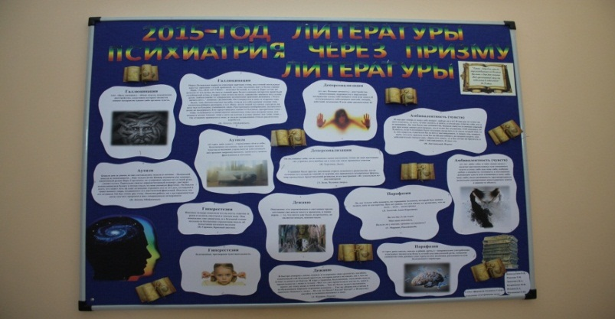

СТЕНД «ТВОРЧЕСТВО ДУШЕВНОБОЛЬНЫХ»
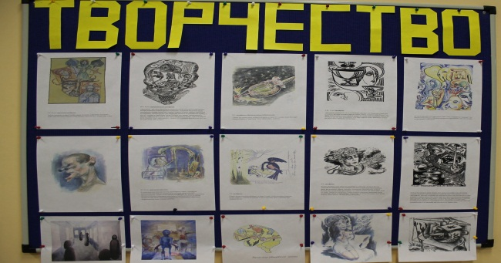

СТЕНД «ПСИХИАТРИЯ. ЦИТАТЫ И АФОРИЗМЫ»
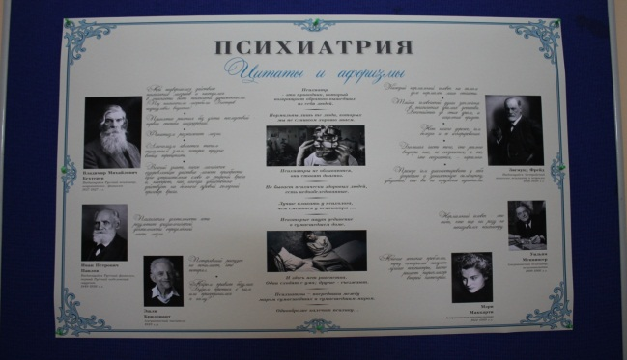

ПРИЛОЖЕНИЕ 3
ЛИЦА, СОБЫТИЯ, ДАТЫ
Студенческая научно-практическая конференция.

Специальность: 31.02.01 «Лечебное дело», 3 курс.
ПМ.02 «Лечебная деятельность»
МДК.02.01 «Лечение пациентов терапевтического профиля»
Разделы:
- «Лечение пациентов неврологического профиля»
- «Лечение пациентов психиатрического профиля»

Программа конференции

№ п/п | Докладчик | Тема выступления
 | Преподаватель | Открытие конференции
 | Студенты (3 человека) | Эрнест Шарль Ласег
 | Студенты (2 человека) | Жозеф Бабинский
 | Студент | Эдвард Флатау
 | Студенты (2 человека) | Григорий Иванович Россолимо
 | Студенты (4 человека) | Чарльз Скотт Шеррингтон
 | Студенты (2 человека) | Сергей Сергеевич Корсаков
 | Студенты (2 человека) | Виктор Хрисанфович Кандинский
 | Студент | Эмиль Крепелин
 | Студенты (2 человека) | Алоис Альцгеймер
 | Студенты (3 человека) | Иван Михайлович Сеченов
 | Студенты (3 человека) | Владимир Михайлович Бехтерев
 | Студенты (3 человека) | Петр Борисович Ганнушкин
 | Студент | Зигмунд Фрейд
 | Студент | Карл Густав Юнг
 | Главная медицинская сестра ГОБУЗ «Мурманский областной психоневрологический диспансер».  Преподаватель. | Подведение итогов конференции

ПРИЛОЖЕНИЕ 4

НАСЛЕДСТВЕННЫЕ ЗАБОЛЕВАНИЯ НЕРВНОЙ СИСТЕМЫ
Студенческая научно-практическая конференция

Специальность: 31.02.01 «Лечебное дело», 3 курс.
ПМ.02 «Лечебная деятельность»
МДК.02.01 «Лечение пациентов терапевтического профиля»
Разделы:
- Лечение пациентов неврологического профиля.
- Лечение пациентов психиатрического профиля.

Программа конференции

№ п/п | Докладчик | Тема выступления
 | Преподаватель | Открытие конференции
 | Студенты (2 человека) | Туберозный склероз
 | Студенты (2 человека) | Ранняя мозжечковая атаксия
 | Студенты (2 человека) | Гепато-церебральная дистрофия (болезнь Вильсона-Коновалова)
 | Студент | Синдром Жилльде ла Туретта
 | Студенты (2 человека) | Болезнь Паркинсона
 | Студенты (2 человека) | Болезнь Гентингтона
 | Студент | Болезнь Альцгеймера
 | Студенты (2 человека) | Болезнь Пика
 | Студент | Болезнь Крейтцфельдта-Якоба
 | Студент | Миопатия Дюшенна
 | Студенты (2 человека) | Боковой амиотрофический склероз
 | Студенты (2 человека) | Интерстициальная гипертрофическая невропатия Дежерина-Сотта
 | Студенты (2 человека) | Болезнь Рефсума
 | Преподаватель | Подведение итогов конференции

